Analisis Arsitektur Ramah Lingkungan di Kopi Nako Monas Jakarta
Mochamad Sofiyan¹, Milytus Derbi², Diana Ayudya³
¹ Mahasiswa, Program Studi Arsitektur, Universitas Mercu Buana
² Mahasiswa, Program Studi Arsitektur, Universitas Mercu Buana
³ Dosen Pembimbing, Program Studi Arsitektur, Universitas Mercu Buana
Email: -

Abstrak
Perubahan iklim memberikan dampak besar bagi kehidupan di wilayah urban yang padat, seperti Jakarta. Kota-kota besar menghadapi tantangan lingkungan seperti peningkatan suhu udara, polusi, penurunan kualitas air, hingga berkurangnya ruang terbuka hijau. Arsitektur dituntut untuk bertransformasi menuju praktik yang lebih bertanggung jawab. Pendekatan Arsitektur Ramah Lingkungan menjadi salah satu solusi penting untuk merespon tantangan ini. Dalam kasus ini Kopi Nako Monas menjadi salah satu kafe yang menonjol dalam hal ini. Kopi Nako Monas sudah menerapkan prinsip-prinsip Arsitektur Ramah Lingkungan pada bangunan dan kawasannya
Kata Kunci: Arsitektur Ramah Lingkungan, Perubahan Iklim, Kopi Nako Monas
Abstract
Climate change has a major impact on life in dense urban areas, such as Jakarta. Big cities face environmental challenges such as increasing air temperatures, pollution, decreasing water quality, and decreasing green open spaces. Architecture is required to transform towards more responsible practices. The Eco-Friendly Architecture approach is one important solution to respond to this challenge. In this case, Kopi Nako Monas is one of the cafes that stands out in this regard. Kopi Nako Monas has implemented the principles of Eco-Friendly Architecture in its buildings and areas.
Keywords: Eco-Friendly Architecture, Climate Change, Kopi Nako Monas
Article history: Received; 2025-07-26 Revised; 2025-12-22 Accepted; 2025-12-29

PENDAHULUAN
Perubahan iklim memberikan dampak terhadap sektor pertanian dan kesehatan, akan tetapi juga memberikan tekanan yang begitu besar bagi kehidupan di wilayah urban yang padat, seperti Jakarta. Kota – kota besar menghadapi tantangan lingkungan seperti peningkatan suhu udara, polusi, penurunan kualitas air, hingga berkurangnya ruang terbuka hijau. Salah satu penyebab utama dari masalah ini adalah sektor konstruksi dan pembangunan, termasuknya didalam sektor arsitektur, yang menurut data global menyumbang 50% penggunaan sumber daya alam, 48% konsumsi energi, dan 6% pemanfaatan air, serta menyumbang 45% dari total emisi karbon penyebab pemanasan global (Anugrah et al., 2023).
Dunia Arsitektur dituntut untuk bertransformasi menuju praktik yang lebih bertanggung jawab. Pendekatan Arsitektur Ramah Lingkungan menjadi salah satu solusi penting untuk merespon tantangan ini (Anugrah et al., 2023). Arsitektur yang berfokus pada efisiensi energi, penggunaan material lokal, sirkulasi udara alami dan pelestarian lingkungan yang melalui ruang terbuka hijau kini mulai banyak diterapkan dalam berbagai bangunan, termasuk bangunan komersial seperti kafe dan restoran. Ruang terbuka tidak hanya berfungsi sebagai estetika, tetapi juga memiliki peran vital dalam menyerap panas, meredam polusi, dan menjadikan tempat tersebut sebagai ruang interaksi sosial yang sehat secara ekologis.
Kafe sebagai bagian dari gaya hidup masyarakat urban, kini tidak lagi hanya menjadi tempat makan dan minum semata, melainkan juga menjadi ruang bersosialisasi, bekerja, dan melepas penat dari rutinitas. Di Jakarta sendiri menjamurnya fenomena kafe dengan konsep outdoor atau ruang terbuka mencerminkan kebutuhan masyarakat akan ruang yang nyaman dan sehat ditengah kepadatan kota.
Salah satu kafe yang menonjol dalam hal ini adalah Kopi Nako Monas, yang berlokasi di pusat kota Jakarta. Lokasinya strategis dekat dengan Monumen Nasional (Monas). Konsep yang dihadirkan yaitu arsitektur modern yang terbuka dan memanfaatkan elemen alam seperti vegetasi, pencahayaan alami, dan sirkulasi udara yang baik. Keberadaan kafe ini tidak hanya memberikan tempat sebagai tempat berkumpul dan bersantai, tetapi juga menjadi ruang publik alternatif yang memberikan kesegaran visual dan iklim mikro yang lebih sejuk di pusat kota.
Dalam kasus ini apakah Kopi Nako Monas telah menerapkan konsep ruang terbuka, namun masih perlu dilakukan kajian yang lebih mendalam untuk melihat apakah desain dan fungsinya benar – benar telah memenuhi prinsip – prinsip Arsitektur Ramah Lingkungan secara menyeluruh.
Berdasarkan latar belakang ini Arsitektur Ramah Lingkungan menjadi topik pembahasan yang relevan dan signifikan. Sehingga penelitian ini terfokus pada rumusan masalah yang mengacu pada Kopi Nako Monas. Yang bertujuan untuk menganalisis di Kopi Nako Monas dalam penerapan prinsip – prinsip Arsitektur ramah lingkungan. Sehingga rumusan masalah dalam penelitaan ini, bagaimana Kopi Nako Monas menerapkan prinsip – prinsip Arsitektur Ramah Lingkungan?
Penertian arsitektur ramah lingkungan atau Green Architecture adalah pendekatan desain bangunan yang mempertimbangkan aspek lingkungan, efisiensi sumber daya, dan keseimbangan ekosistem. Tujuan utamanya adalah menciptakan bangunan yang tidak hanya nyaman dan fungsional bagi penggunanya, tetapi juga meminimalkan dampak negatif terhadap lingkungan(Erdioo, 2009).
Arsitektur hijau (Green Architecture) yaitu arsitektur yang berwawasan lingkungan dan berlandaskan kepedulian tentang konservasi lingkungan global alami dengan penekanan pada efisiensi energi (Energy Efficient), pola berkelanjutan (Sustainable) dan pendekatan holistik (Holistic Approach) (Mauludi et al., 2020).
Tujuan utama dari Green Architecture adalah menciptakan eco design, arsitektur ramah lingkungan, arsitektur alami dan pembangunan berkelanjutan. Arsitektur hijau dapat diterapkan dengan meningkatkan efisiensi pemakaian energi, air dan pemakaian bahan-bahan yang mereduksi dampak bangunan terhadap kesehatan. Perancangan arsitektur hijau meliputi tata letak, konstruksi, operasi, dan pemeliharaan bangunan(Mauludi et al., 2020).
Dalam penerapan prinsip-prinsip Arsitektur Hijau menurut Brenda dan Robert Vale(1991) dalam Green Architecture Design for Sustainable Future ada terdapat enam prinsip yaitu (Mauludi et al., 2020) :
- Hemat Energi
Pemanfaatan energi secara baik dan benar menjadi prinsip utama dalam arsitektur hijau. Bangunan yang baik harus memperhatikan pemakaian energi sebelum dan sesudah bangunan dibangun. Desain bangunan harus mampu memodifikasi iklim dan rancang dapat beradaptasi dengan lingkungan tanpa merubah kondisi lingkungan yang sudah ada. Berikut ini desain bangunan yang menghemat energi :
- Bangunan dibuat tipis dan memanjang untuk memaksimalkan pencahayaan dan mengurangi penggunaan energi Listrik.
- Memanfaatkan energi matahari dengan menggunakan panel surya sebagai sumber Listrik yang menghadap sisi matahari atau arah peredaran matahari.
- Pemasangan lampu pada bagian intensitasnya rendah.
- Menggunakan sunscreen untuk mengurangi intensitas cahaya yang masuk kedalam ruangan.
- Mengecat interior bangunan dengan warna yang cerah tapi tidak menyilaukan, untuk meningkatkan intensitas cahaya yang masuk.
- Meminimalkan penggunaan penghawaan buatan.

- Penyesuaian Iklim Lingkungan
Pendekatan bangunan yang dapat beradaptasi dengan lingkungan sekitarnya dengan memanfaatkan kondisi iklim dapat dilakukan dengan cara :
- Orientasi bangunan terhadap sinar matahari.
- Menerapkan cross ventilation untuk mendistribusikan udara yang bersih dan sejuk.
- Menggunakan tumbuhan dan air sebagai pengatur iklim.
- Menggunakan jendela dan atap yang dapat dibuka dan ditutup untuk memaksimalkan pencahayaan dan udara yang masuk.

- Respon Terhadap Site
Merespon bangunan terhadap bentuk, lokasi, perencanaan dan pembangunan pada site atau tapak bangunan tanpa merusak lingkungan sekitar. Ada beberapa cara dalam merespon yaitu sebagai berikut :
- Mempertahankan kondisi tapak dengan membuat desain yang mengikuti bentuk tapak yang sudah ada.
- Luas permukaan dasar bangunan yang kecil dengan mempertimbangkan banguan vertikal.
- Menggunakan material lokal dan tidak merusak lingkungan.

- Pemenuhan Kebutuhan Pengguna
Antara penghuni dan Green Architecture mempunyai keterkaitan yang erat. Kebutuhan akan Green Architecture harus memperhatikan kondisi penggunanya dalam perencanaan dan pengoperasiannya.

- Meminimalisir Sumber Daya Baru
Dalam rancangan harus mampu mengoptimalkan material yang ada dengan meminimalkan penggunaan material baru dan memanfaatkan pemakaian sumber daya daur ulang melalui proses reduce, reuse, dan recycle. Penggunaan material yang beresiko membahayakan ekosistem alam harus dihindari.

- Holistic
Prinsip-prinsip Green Architecture tidak dapat dipisahkan yang saling terhubung. Dalam perancangan Green Architecture harus menerapkan keseluruhan prinsip-prinsipnya tidak hanya memperhatikan manfaat dan penghematan energi saya tanpa memperdulikan dampak alam dan lingkungan sekitarnya.

Kopi Nako ini berokasi di kawasan Monas, yang terletak di Jl. Abdul Muis no.20, Petojo Selatan, Kecamatan Gambir, Kota Jakarta Pusat, Daerah Khusus Ibukota Jakarta 10160.
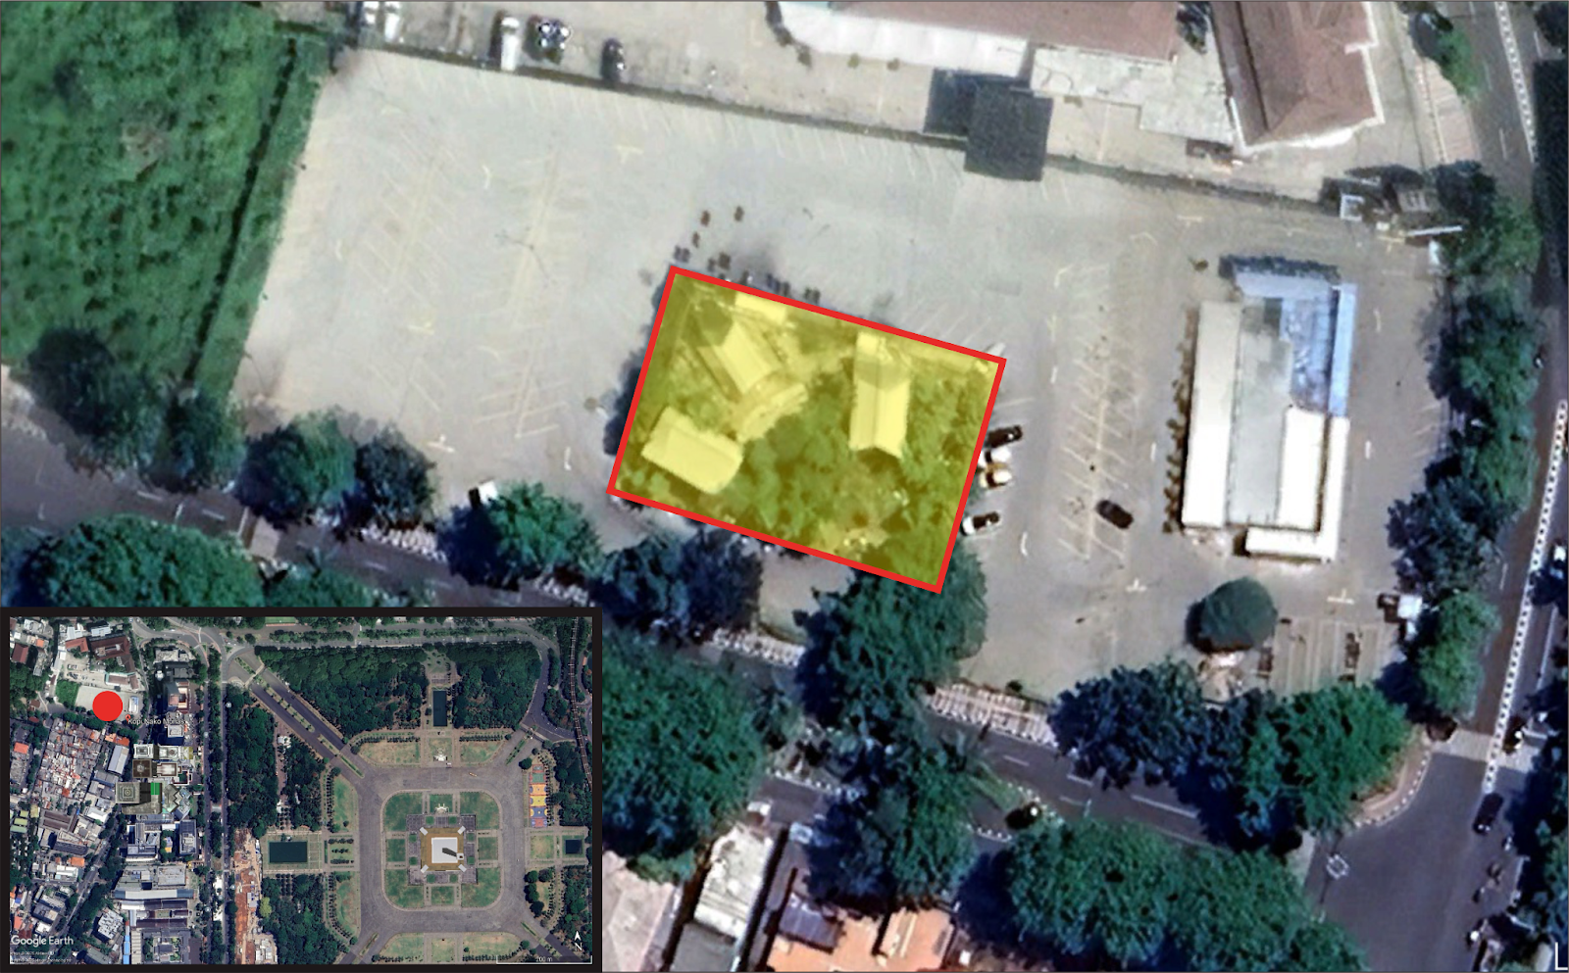
Gambar 1. Lokasi Site Kopi Nako
Sumber: Google Earth, 2025

Bangunan ini menjadi salah satu bangunan komersial yang dirancang dengan pendekatan yang terbuka dan diduga adanya prinsip prinsip dalam penerapan arsitektur ramah lingkungan.
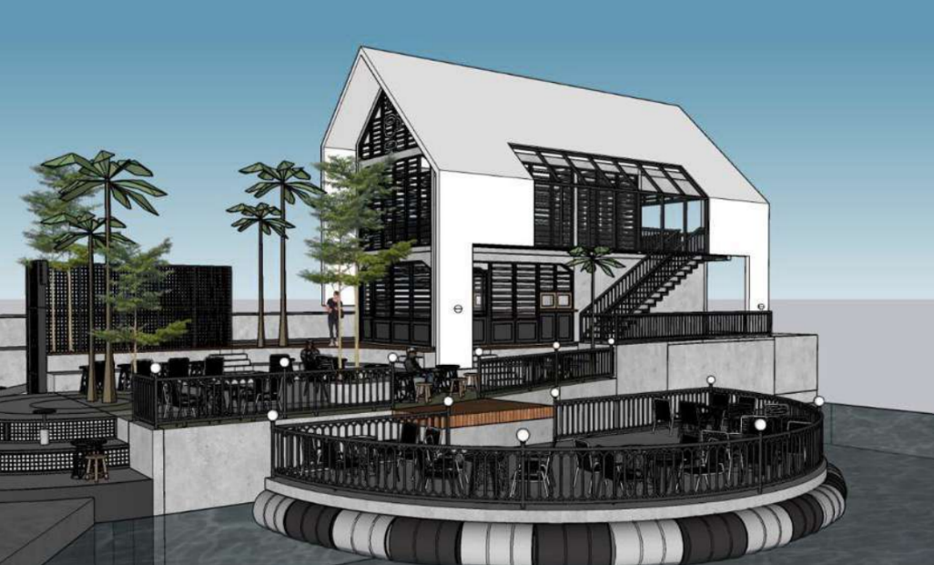
Gambar 2. Konsep Bangunan Kopi Nako
Sumber: Kanma Company Profile, 2024

Kopi Nako menerapkan konsep urban desain dengan arsitektur tropis dengan mengadaptasi bangunan WARTEG lokal Indonesia, dengan penggunaan jendela nako sebagai ornament utama dari konsep bangunan. Penggunaan warna monokrom abu-abu sebagai dasar identitas warna arsitektur dan interior bangunan. Penggunaan Kaca pada bangunan membuat cahaya matahari yang masuk sangat banyak hingga keseluruh bangunan (Kanma Group).
Dalam penelitian metode yang kami menggunakan adalah metode kualitatif deskriptif. Metode deskriptif kualitatif merupakan metode yang dilakukan dengan melukiskan, mendeskripsikan, serta memaparkan apa adanya kejadian objek yang diteliti berdasarkan situasi dan kondisi ketika penelitian itu dilakukan (Septiani & Wardana, 2022). Metode ini sesuai untuk menggambarkan dan menganalisis fenomena arsitektur ramah lingkungan. Dengan metode penelitian ini maka perlu dilakukan observasi lapangan dan pengumpulan data, serta studi literatur. Selanjutnya metode observasi lapangan dilakukan dengan mengamati, menganalisa lokasi, penggunaan material dan elemen – elemen pada bangunan.
Dalam pengumpulan data ada beberapa langkah-langkah melakukan observasi dengan mendatangi langsung Kopi Nako Monas mengamati elemen-elemen arsitekturnya seperti penerapan material, bukaan pada bagunan, dan lingkungan sekitar di dalam kawasan Kopi Nako Monas. Tahap selanjutnya Dokumentasi dengan pengambilan beberapa foto dan catatan visual yang akan menjadi bukti dari pengamatan di lapangan. Tahap terakhir adalah mencari beberapa referensi yang relevan dengan mengkaji beberapa jurnal, dan buku online, berita, dan blog untuk mendukung dalam pengamatan ini. Kemudian mencari teori-teori yang relevan dan fokus terhadap rumusan masalah. Sehingga didapatkan table observasi sebagai berikut:
Table 1. Tabel Observasi
Variabel:  Prinsip-prinsip Arsitektur Ramah Lingkungan | Indikator. | Bukti yang Diamati. | Catatan Tambahan.
Hemat Energi | - Bentuk bangunan  - Pemanfaatan energi matahari  - Meminimalkan pencahayaan buatan  - Intensitas cahaya  - Interior  - Meminimalkan penghawaan buatan | - Tipis dan memanjang  - Tidak menggunakan Panel Surya.  - Pemasangan cahaya lampu pada intensitas rendah.  - Menggunakan kaca nako.  - Menggunakan warna yang tidak mencolok pada Interior.  - Menggunakan Kaca Nako Sebagai penghawaan.
Iklim Lingkungan | - Orientasi bangunan  - Sirkulasi udara  - Pemanfaatan vegetasi dan air  - Bukaan pada bangunan. | - Mengarah Utara dan Selatan.  - Cross Ventilation.  - Pohon Ketapang kencana, Pakis Brazil dan Kolam.  - Dari segala sisi bangunan.
Respon Terhadap Site | - Kondisi tapak  - Bangunan vertikal.  - Penggunaan material lokal dan ramah lingkungan. | - Tanah datar.  - Bangunan memiliki level lantai.  - Dinding partisi, meja dan kursi.
Kebutuhan Pengguna | Pengguna dan Green Architecture mempunyai ketertarikan yang erat. | - Ruang terbuka.  - Penghijauan.
Meminimalisir Sumber daya baru | Pemakaian sumber daya melalui proses Reduce, Reuse, dan Recycle. | - Dinding partisi  - Meja dan Kursi
Sumber: Penulis, 2025
Data yang sudah dikumpulkan kemudian dianalisis secara deskriptif kualitatif, yaitu dengan cara mendeskripsikan hasil pengamatan yang ditemukan berdasarkan hasil observasi di lapangan. Kemudian dilakukan perbandingan antara kondisi aktual yang berada di lokasi dengan teori dan prinsip-prinsip arsitektur ramah lingkungan yang telah dikaji melalui studi literatur. Hasil analisis kemudian digunakan untuk menarik kesimpulan apakah bangunan Kopi Nako Monas telah memenuhi prinsip-prinsip arsitektur ramah lingkungan dan menjawab rumusan masalah penelitian ini

PEMBAHASAN DAN HASIL
Prinsip - Prinsip Arsitektur Ramah Lingkungan Di Kopi Nako Monas
Kopi Nako Monas merupakan salah satu cabang dari Kopi Nako yang letaknya strategis di kawasan Jakarta Pusat, lebih tepatnya berada di sekitar Kawasan Monumen Nasional (Monas) dengan jarak tempuh kurang lebih 2 km dari pusat monas. Nako Monas memiliki konsep semi terbuka yang di dominasi oleh Kaca Nako dan Struktur Baja, yang menyatu dengan ruang terbuka hijau.

- HEMAT ENERGI
Table 2. Tabel Penerapan Hemat Energi
Prinsip-prinsip Arsitektur Ramah Lingkungan | Indikator. | Desain Bangunan Kopi Nako Monas.
Hemat Energi | - Bentuk bangunan  - Pemanfaatan energi matahari  - Meminimalkan pencahayaan buatan  - Intensitas cahaya  - Interior  - Meminimalkan penghawaan buatan | - Bangunan dibuat tipis dan memanjang untuk memaksimalkan pencahayaan dan mengurangi energi listrik.  - Memanfaatkan energi matahari dengan menggunakan panel surya sebagai sumber listrik yang menghadap sisi matahari atau arah peredaran matahari.  - Pemasangan lampu pada bagian intensitasnya rendah.  - Dinding Kopi Nako Monas menggunakan kaca nako sehingga intensitas cahaya yang masuk sangat besar. Jika disiang hari tidak perlu menyalakan lampu.  - Mengecat interior bangunan dengan warna yang cerah tapi tidak menyilaukan, untuk meningkatkan intensitas cahaya yang masuk.  - Meminimalkan penghawaan buatan.
Sumber: Penulis, 2025

Pada indikator 1 (satu) bangunan di Kopi Nako memiliki bentuk persegi panjang dengan membuat sisi terpanjangnya menghadap datangnya sinar matahari agar cahaya matahari dapat masuk kedalam bangunan secara maksimal.
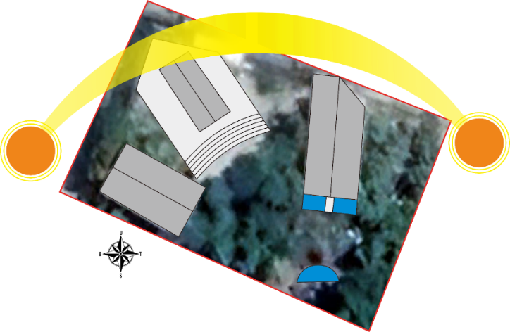
Gambar 3. Orientasi Matahari di Kawasan Kopi Nako Monas
Sumber: Penulis, 2025

Pada indikator 2 (dua) di Kopi Nako belum menerapkan penggunaan panel surya sebagai sumber listriknya. Seharusnya pada atap miring tersebut bisa dijadikan ruang untuk panel surya.
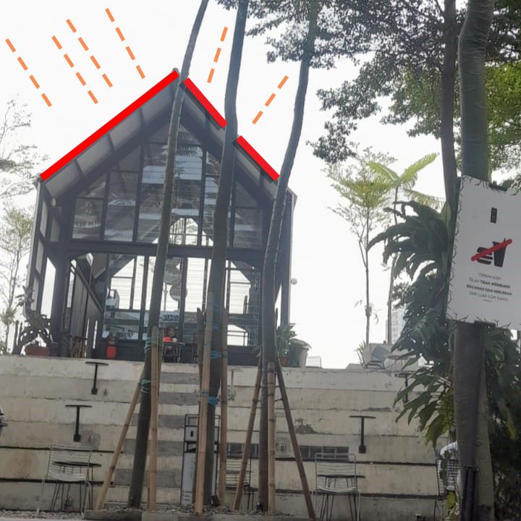
Gambar 4. Bangunan Kopi Nako Monas
Sumber: Penulis, 2025

Pada indikator 3 (tiga) di Kopi Nako sudah meminimalkan penggunaan lampu pada bangunannya dengan mengurangi penggunaan lampu yang berlebihan, dan meletakan pada beberapa titik yang minim pencahayaan pada saat malam, dan penggunaan jenis lampu yang digunakan banyak penggunaan LED dan Spot light.
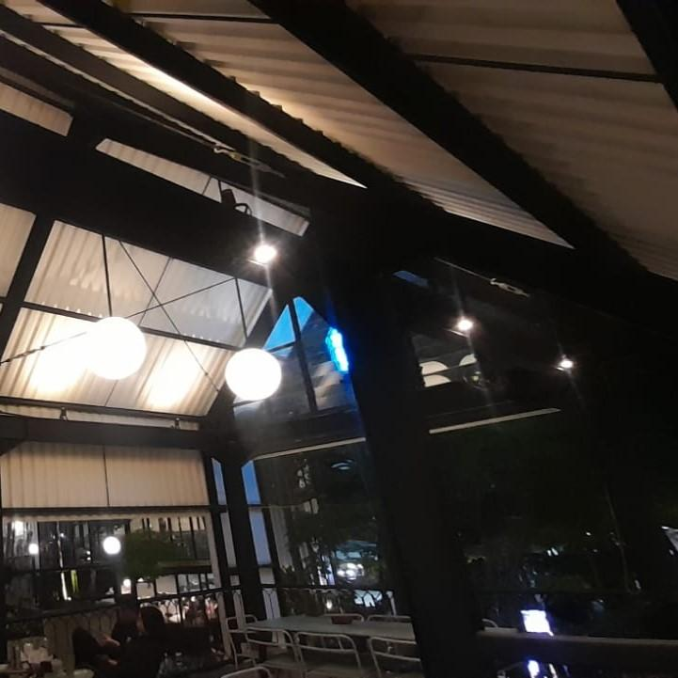
Gambar 5. Interior Kopi Nako Monas
Sumber: Penulis,2025

Pada indikator 4 (empat) Kopi Nako Monas menggunakan material kaca nako yang membuat intensitas cahaya masuk kedalam bangunan sangat besar sehingga pada siang hari pencahayaan buatan tidak diperlukan.
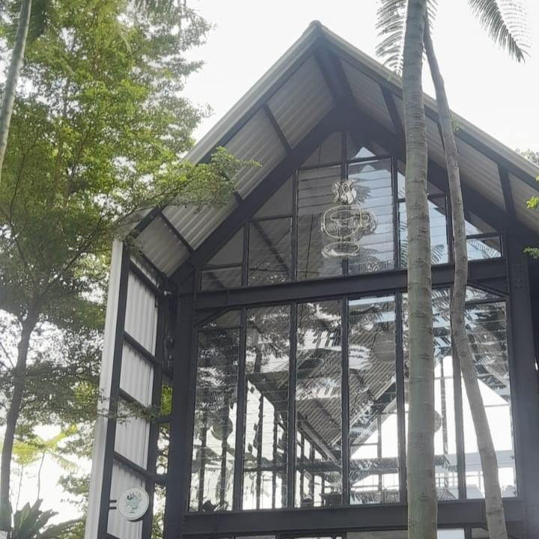
Gambar 6. Fasade Kopi Nako Monas
Sumber: Penulis, 2025

Pada indikator 5 (lima) Bangunan Kopi Nako menggunakan lantai dengan warna abu - abu dan warna kayu yang diterapkan pada material lantai untuk memberikan kesan alami dan tidak menyilaukan. Pada strukturnya baja yang terekspos diberikan warna hitam doff sehingga intensitas cahaya yang berlebih tidak menyilaukan.
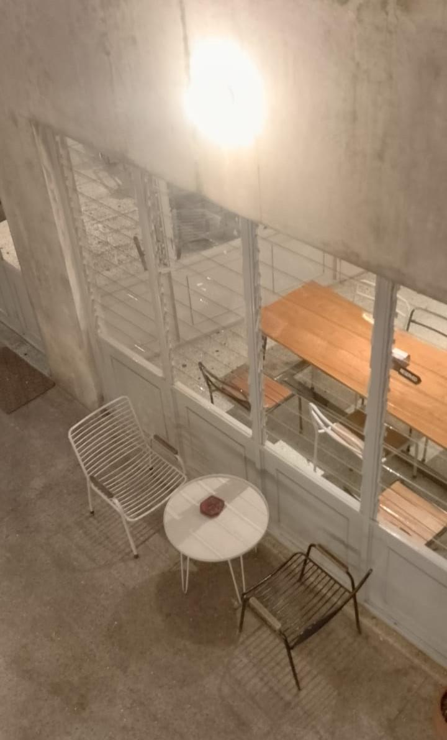
Gambar 7. Customer Area Kopi Nako Monas
Sumber: Penulis, 2025

Pada indikator 6 (enam) facade bangunannya menggunakan jendela nako yang membuat udara dapat masuk kedalam bangunan. sehingga menciptakan ruangan yang nyaman, meskipun tanpa menggunakan penghawaan buatan (AC).
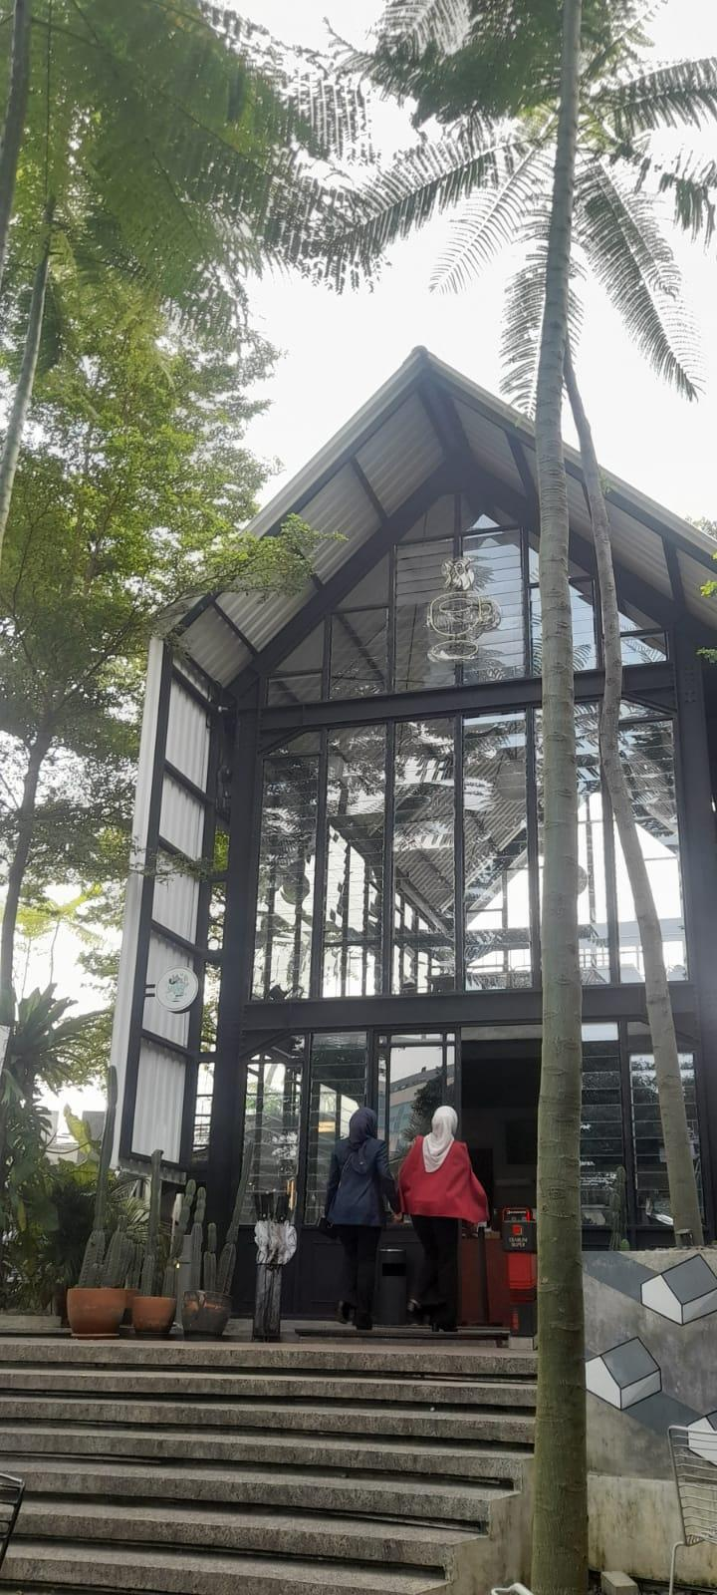
Gambar 8. Fasade Kopi Nako Monas
Sumber: Penulis, 2025

- IKLIM LINGKUNGAN
Table 3. Tabel Penerapan Iklim Lingkungan
Prinsip-prinsip Arsitektur Ramah Lingkungan | Indikator. | Desain Bangunan Kopi Nako Monas.
Iklim Lingkungan | - Orientasi bangunan  - Sirkulasi udara  - Pemanfaatan vegetasi dan air  - Bukaan pada bangunan. | - Orientasi bangunan terhadap sinar matahari.  - Menerapkan Cross Ventilation untuk mendistribusikan udara yang bersih dan sejuk.  - Menggunakan tumbuhan dan air sebagai pengatur iklim.  - Menggunakan jendela dan atap yang dapat dibuka dan ditutup untuk memaksimalkan pencahayaan dan udara yang masuk
Sumber: Penulis, 2025

Pada indikator 1 (satu) bangunan di Kopi Nako merespon datangnya sinar matahari yang masuk kedalam untuk meminimalisir panas yang masuk secara berlebih pada bangunan 1 (satu) dan 2 (dua) memaksimalkan cahaya matahari yang masuk karena pada bangunannya terdapat penghawaan buatan atau ruang indoor. sedangkan pada banguan 3 (tiga) di lantai 2 (dua) dibuat terbuka tanpa adanya dinding sebagai penutupnya.
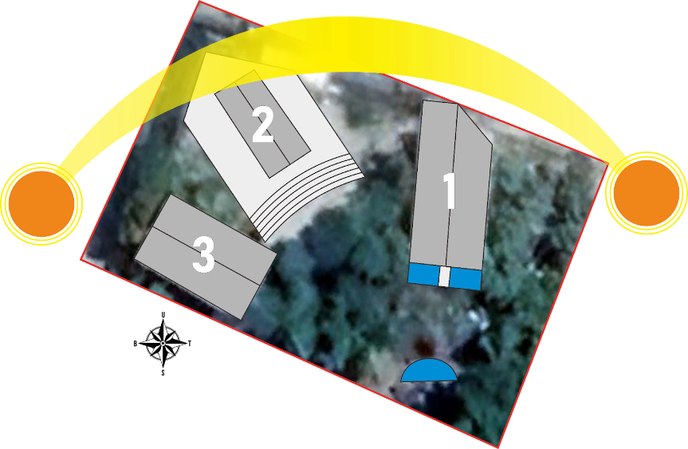
Gambar 9. Orientasi Matahari di Kawasan Kopi Nako Monas
Sumber: Penulis, 2025

Pada indikator 2 (dua) dinding bangunan sepenuhnya menggunakan kaca nako hingga sopi-sopi atapnya juga menggunakan jendela nako yang membuat pergerakan pertukaran angin yang baik sehingga membuat terasa nyaman berada didalamnya.
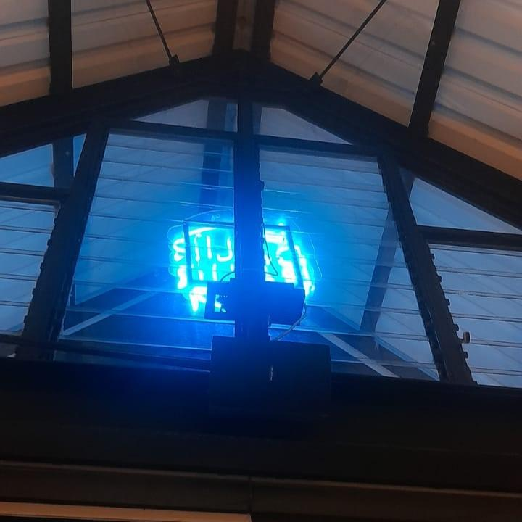
Gambar 10. Sopi-sopi Atap di Kopi Nako Monas
Sumber: Penulis, 2025

Pada indikator 3 (tiga) penggunaan pohon yang besar dan tinggi membuat penghalang secara tidak langsung dari sinar matahari ke bangunan. tumbuhan di kawasan Kopi Nako juga berfungsi sebagai area resapan. jenis pohon yang digunakan adalah ponon pakis brasil dan ketapang kencana. di dalam kawasan Kopi Nako adanya kolam sebagai unsur air yang membuat suasana kawasan terasa sejuk.
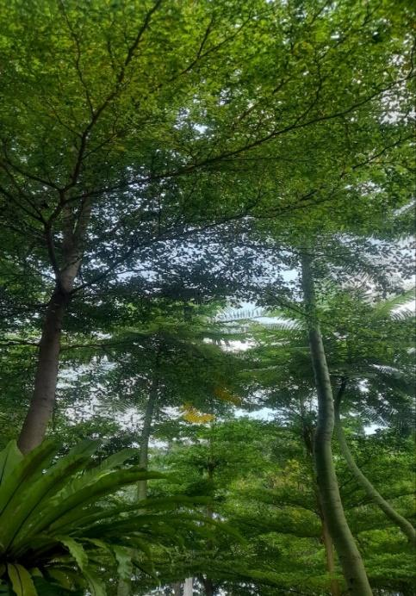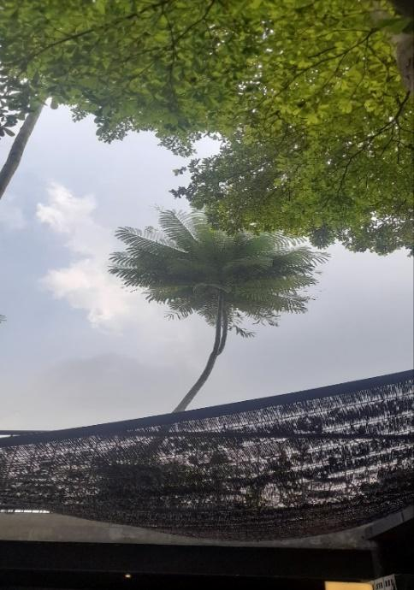
Gambar 11. Pohon Ketapang Kencana dan Pakis Brazil di Kopi Nako Monas
Sumber: Penulis, 2025

Pada indikator 4 (empat) Kopi Nako menerapkan jendela nako sebagai dinding bangunannya hingga sopi-sopi atapnya juga menggunakan kaca nako sehingga cahaya dan udara dapat masuk secara maksimal.
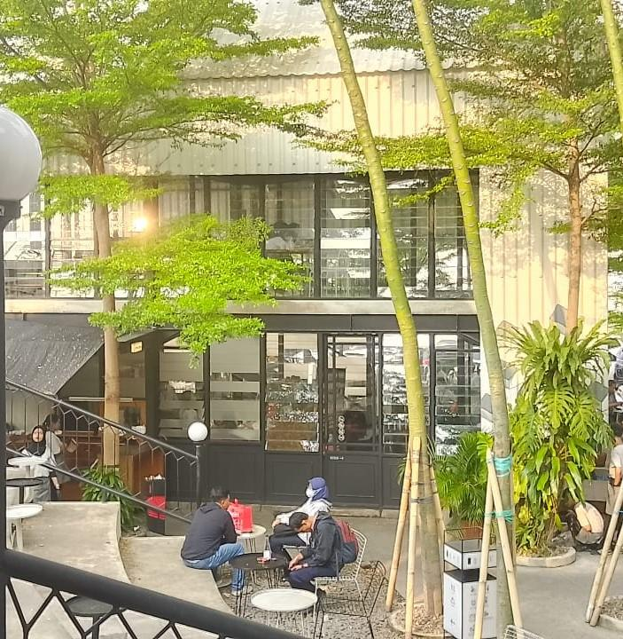
Gambar 12. Dinding Bangunan di Kopi Nako Monas
Sumber: Penulis, 2025
- RESPON TERHADAP SITE
Table 4. Tabel Penerapan Respon Terhadap Site
Prinsip-prinsip Arsitektur Ramah Lingkungan | Indikator. | Desain Bangunan Kopi Nako Monas.
Respon Terhadap Site | Kondisi tapak  Bangunan vertikal.  Penggunaan material lokal dan ramah lingkungan. | Mempertahankan kondisi tapak dengan membuat desain yang mengikuti bentuk tapak yang sudah ada.  Luas permukaan dasar bangunan vertikal.  Menggunakan material lokal dan tidak merusak lingkungan.
Sumber: Penulis, 2025

Pada indikator 1 (satu) kawasan Kopi Nako mengikuti bentuk batas-batas tapak pada kawasannya. Peletakan bangunannya juga menyesuaikan bentuk dari tapaknya.
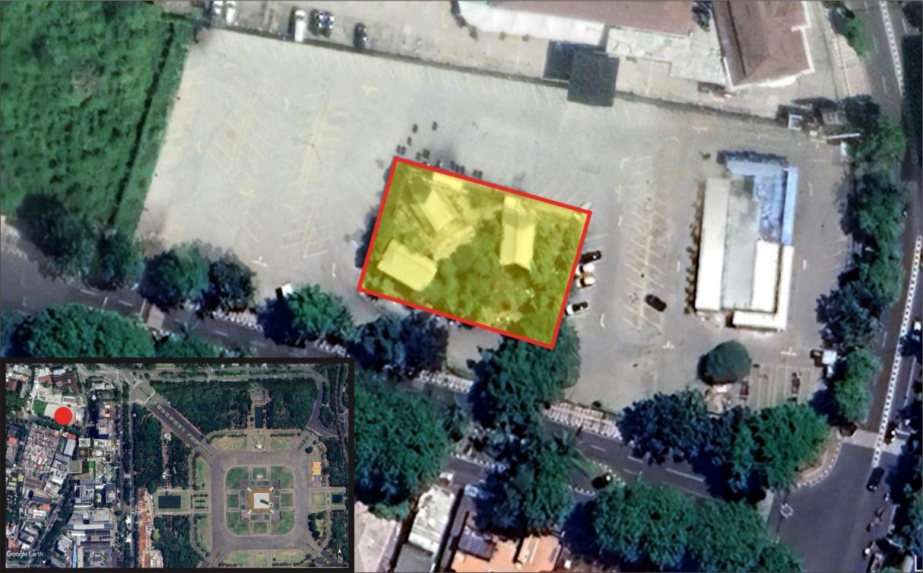
Gambar 13. Lokasi Site Kopi Nako Monas
Sumber: Penulis, 2025

Pada indikator 2 (dua) kawasan Kopi Nako memiliki ruang terbuka hijau yang luas dengan luasan bangunan yang kecil dan terbagi menjadi 3 (tiga) masa bangunan dan keselurahan bangunan di Kopi Nako memiliki 2 lantai.
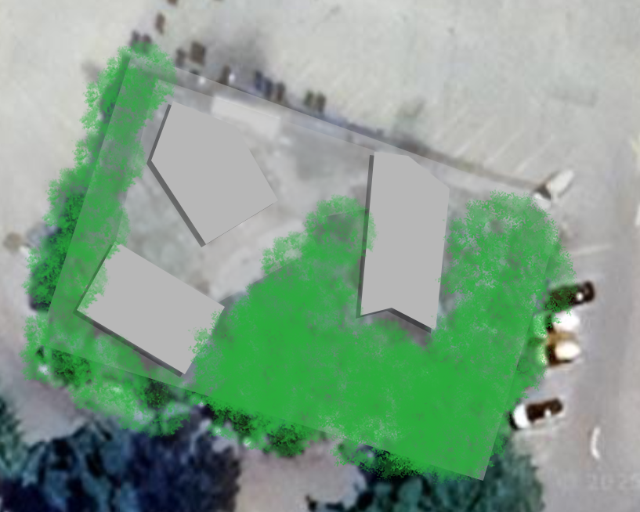
Gambar 14. Area Hijau di Kawasan Kopi Nako Monas
Sumber: Penulis, 2025
Pada indikator 3 (tiga) material yang digunakan pada bangunan di Kopi Nako menggunakan material yang mudah ditemukan di Jakarta yaitu penggunaan material semen dan beton.
Gambar 15. Fasade Kopi Nako Monas
Sumber: Penulis, 2025

- KEBUTUHAN PENGGUNA
Table 5. Tabel Penerapan Kebutuhan Pengguna
Prinsip-prinsip Arsitektur Ramah Lingkungan | Indikator. | Desain Bangunan Kopi Nako Monas.
Kebutuhan Pengguna | Pengguna dan Green Architecture mempunyai ke tertarikan yang erat. | Pengguna membutuhkan ruang terbuka sebagai tempat untuk menikmati kopi dan bersantai. Ruang terbuka juga memberikan penghijauan untuk melepaskan penat setelah melakukan aktivitas. Tentunya kebutuhan pengguna ini memiliki ketertarikan erat dengan Green Architecture.
Sumber: Penulis, 2025

Penerapan bangunan hijau pada Kopi Nako membuat kafe ini yang berada di pusat kota khususnya di area perkantoran, menjadikan kafe ini sebagai tempat untuk mengurangi rasa stres dan jenuh setelah bekerja.
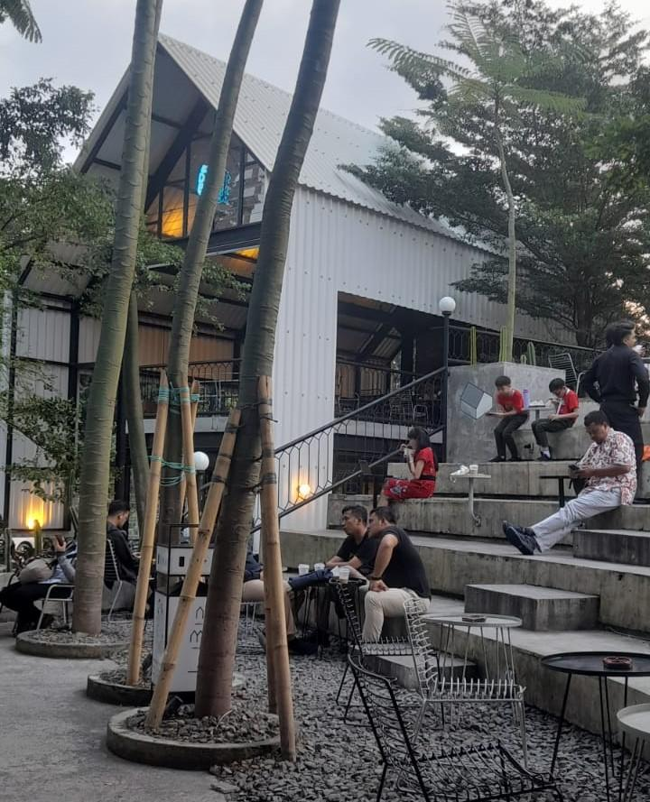
Gambar 16. Suasana di Kopi Nako Monas
Sumber: Penulis, 2025

- MEMINIMALISIR SUMBER DAYA BARU
Table 6. Tabel Penerapan Meminimalisir Sumber Daya Baru
Prinsip-prinsip Arsitektur Ramah Lingkungan. | Indikator. | Desain bangunan Kopi Nako Monas.
Meminimalisir Sumber Daya Baru | Pemakaian sumber daya melalui proses Reduce, Reuse, dan Recycle. | Kopi Nako memiliki program Daur Baur. Program ini memiliki tujuan untuk mengurangi limbah plastik. Sampah plastik gelas kopi yang dikumpulkan kemudian di pilah dan diolah kembali menjadi gelas kopi, furniture seperti meja dan kursi untuk pelanggan, dan partisi dinding yang dibuat dari gelas - gelas utuh.
Sumber: Penulis, 2025

Pada Kopi Nako menerapkan proses reduce, reuse, dan recyle dari desain bangunan, material, dan funitur pada bangunannya. Penerapan reduce bangunan ini mengurangi penggunaan material dinding konvensional pada umumnya namum Kopi Nako menggunakan jendela nako sebangai dindingnya. Penerapan reuse terdapat pada salah satu masa bangunannya yang menerapkan gelas-gelas plastik yang digunakan kembali menjadi sebuah dinding pada bangunannya. Penerapan recycle terdapat pada funitur meja yang dibuat dari sampah plastik yang di daur ulang sehingga menjadi top table.
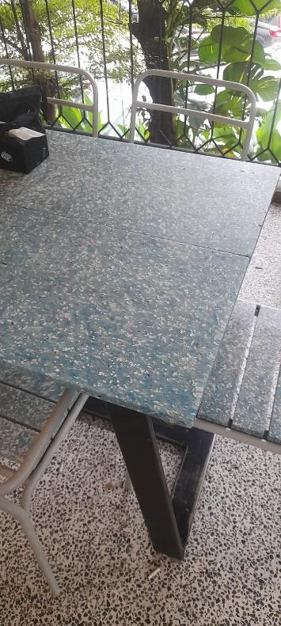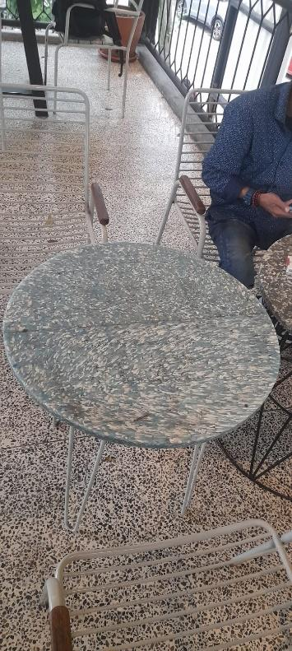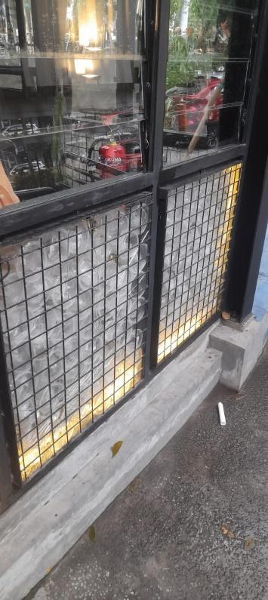
Gambar 17. Funiture dan Dinding Daur Ulang di Kopi Nako Monas
Sumber: Penulis, 2025

KESIMPULAN
Berdasarkan pengamatan yang dilakukan di Kopi Nako Monas dalam menerapkan Arsitektur Ramah Lingkungan. Sudah menerapkan prinsip-prinsip Arsitektur Ramah Lingkungan pada bangunan dan kawasannya. Dalam penerapan prinsip-prinsip Arsitektur Ramah Lingkungan Kopi Nako Monas ini menerapkan 6 (enam) prinsip, yaitu:
- Prinsip Hemat energi
Dalam penerapannya Kopi Nako Monas mendesain bentuk bangunan yang memanjang dan tinggi dengan sisi terpanjangnya menghadap datangnya sinar matahari. Serta memanfaatkan penggunaan jendela nako sebagai dinding bangunan yang membuat cahaya matahari dan udara dapat masuk secara maksimal ke dalam bangunan. Sehingga mengurangi penggunaan pencahayaan dan penghawaan buatan. Dan Kopi Nako Monas juga meminimalkan penggunaan lampu dengan meletakan di area-area yang gelap.
Namun di Kopi Nako Monas masih minimnya penggunaan sunscreen, yang membuat radiasi panas matahari yang masuk kedalam bangunan melalui kaca nako yang membuat terasa panas.

- Prinsip Iklim dan Lingkungan
Dalam Perenapan ini Kopi Nako Monas Merespon lingkungan dengan baik. Kopi Nako ini memanfaatkan datangnya sinar matahari dan sirkulasi udara pada bangunan dengan memanfaatkan penggunaan jendela nako.
Kawasan Kopi Nako Monas juga memiliki ruang terbuka hijau yang luas sebagai area resapan dan penghijauan. Pepohonan besar juga berfungsi sebagai penghalang panas matahari ke dalam kawasan.

- Prinsip Respon Terhadap Site
Dalam Penerapannya Kopi Nako Monas memiliki luas kawasan yang tidak besar dari lingkungan sekitarnya. Kopi Nako Monas memiliki ruang terbuka hijau yang luas dan bangunan yang terbagi menjadi 3 massa bangunan dan dibangun 2 lantai. Menggunakan Material yang mudah di temui di Jakarta yaitu material beton , dan baja.

- Prinsip Kebutuhan Pengguna
Dalam penerapannya berdasarkan fungsi utama Kopi Nako Monas sebagai bangunan komersial terkhusus kafe. Berdasarkan lokasinya Kopi Nako Monas berada dekat dengan monas dan dekat dengan kawasan perkantoran pemerintah. Dengan area ruang terbuka hijau yang luas menjadikan Kopi Nako Monas sebagai tempat nongkrong yang nyaman. Serta pekerja di kantor pemerintahan dan sekitarnya menjadikan Kopi Nako Monas ini sebagai penghilang stress dan penat.

- Prinsip Meminimalisir Sumber Daya Baru
Dalam penerapan prinsip ini Kopi Nako Monas sangat berambisi dalam menerapkan prinsip ini terdapat pada program daur baur yang dilakukannya. Dari hasil pengamatan terdapat salah satu bangunannya menggunakan gelas plastik bekas pakai sebagai dinding bangunan. Dan juga terdapat meja dan kursi terbuat dari limbah plastik yang di daur ulang.

- Holistic
Kopi Nako Monas sudah menerapkan prinsip-prinsip Arsitektur Ramah Lingkungan. Dengan mendesain penggunaan dinding dari jendela nako, sehingga mengurangi penggunaan pencahayaan dan penghawaan buatan. Serta membuat ruang terbuka hijau lebih besar dengan memperhatikan dampak dari pengaruh kerusakan lingkungan.
Didalam prinsip-prinsip arsitektur ramah lingkungan penggunaan panel surya menjadi poin utama didalam indikator pemanfaatan energi matahari yang mana mampu meningkatkan efisiensi penggunaan energi. Didalam prinsip hemat energi pemanfaatan energi matahari menjadi sangat berguna bagi bangunan komersial karena mampu mengurangi penggunaan energi yang cukup besar.
Berdasarkan hasil pengamatan dilapangan Kopi Nako Monas ini masih belum adanya penggunaan panel surya. Sebaiknya Kopi Nako Monas dapat menerapkan penggunaan panel surya untuk mengurangi penggunaan listrik yang besar. Dengan penggunaan panel surya ini diharapkan Kopi Nako Monas ini dapat meningkatkan fasilitas, utilitas bangunan dengan lebih baik dan menghemat energi.

DAFTAR PUSTAKA
Anugrah, P., Rahayu, E. S., Sanitha, O. D., F. Adji, F., & Siswadi, R. S. (2023). Pendekatan Arsitektur Ramah Lingkungan Sebagai Prinsip Bangunan Sekolah Berbasis Alam. Jurnal Perspektif Arsitektur, 18(1), 23–30. https://doi.org/10.36873/jpa.v18i1.10810
Dahliani. (2008). Studi Penerapan Prinsip-Prinsip Desain Pada Masjid Noor Banjarmasin. INFO TEKNIK, Volume 9 No. 1, Juli 2008, 9(1), 82–98.
Dewi, A. R., & Rosalina, E. (2022). Mengenal Perubahan Iklim. IRID : Indonesia Research Institute for Decarbonization, 1(1), 13. https://irid.or.id/wp-content/uploads/2022/08/FINAL-Mengenal-Perubahan-Iklim.pdf
Erdiono, D. (2009). ARSITEKTUR HIJAU: Arsitektur Ramah Lingkungan. Jurnal EKOTON, 9(1), 75–77.
Group, K., & Group, K. (n.d.). GRAPHIC COMPANY STANDARD PROFILE MANUAL.
Mauludi, A. F., Anisa, A., & Satwikasari, A. F. (2020). Kajian Prinsip Arsitektur Hijau pada Bangunan Perkantoran (Studi Kasus United Tractor Head Office dan Menara BCA). Sinektika: Jurnal Arsitektur, 17(2), 155–161. https://doi.org/10.23917/sinektika.v17i2.11629
Sachari, A., & Sunarya, Y. Y. (2000). Pengantar Tinjauan Desain. ResearchGate, July 2000, 159–190.
Septiani, R. A. D., & Wardana, D. (2022). Implementasi Program Literasi Membaca 15 Menit Sebelum Belajar Sebagai Upaya Dalam Meningkatkan Minat Membaca. Jurnal Perseda, V(2), 130–137. https://doi.org/10.37150/perseda.v5i2.1708

